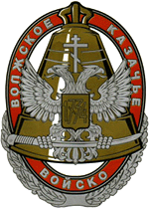
№10 октаябрь НЕ В СИЛЕ БОГ, НО В ПРАВДЕ!
информационный листок
 
→→↓ “

22 октября 2009 года на Пензенском областном сборном пункте состоялись проводы первой сотни призывников на службу в ряды Вооруженных Сил Р.Ф.
В проводах участвовали и кадеты корпуса. На плацу сборного пункта кадеты показали свою строевую выручку, чем вызвали восхищение среди родителей призывников и офицеров. Призывников одобрил начальник сборного пункта, что и они через год службы будут уметь владеть строевыми приемами, как казаки, затем для всех был дан концерт силами школы искусств. Между номерами прошли соревнования по силовым видам спорта между кадетами нашего корпуса, 70 школы МЧС и призывниками. За первые места в этих соревнованиях часами от обл.военкома были награждены вице-урядник Дрогайцев Александр и вице – приказный Егоров Святослав. По окончании концерта призывники и родители убыли на прощальный обед, а кадеты –домой.
В это же время кадеты 6-ого взвода участвовала в проводах призывников Первомайского района. Реакция на их подготовку была той же, что и на областном сборном пункте.

Большой Круг 11 октября
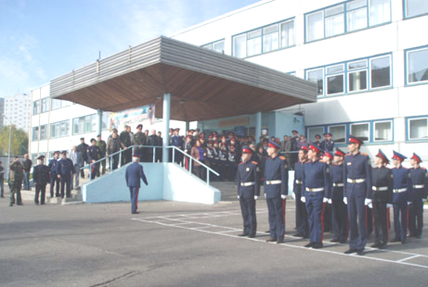
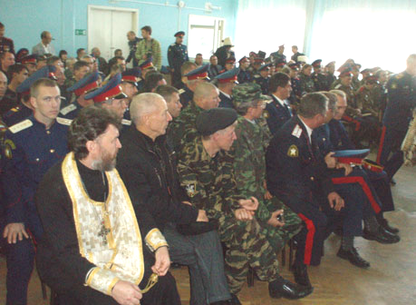
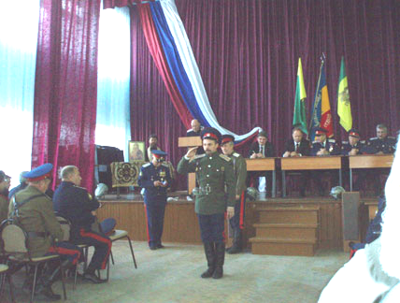
Традиционно у казаков казачий Круг служит обозначением любого всенародного собрания.
Круг решал все общественные дела и при полной независимости и демократизме казачьих обществ был собранием полноправных представителей народа.
Низшим Кругом был станичный или хуторской. Его решения мог пересмотреть или приостановить Круг окружной или войсковой, который состоял из представителей всех обществ округа.
Круг был высшим проявлением казачьей демократии и вольнолюбия, поэтому любой тотальный режим стремился их уничтожить.
На дону Круги были запрещены в 1791 году, на Урале в 1775г, но не смотря на запрещение, кровавые репрессии, станичные и поселковые круги продолжали существовать до 1917года, когда во всех казачьих землях эта старая демократическая традиция была восстановлена. Последний Казачий Круг – Конституционный круг Дона Кубани и Терека – созывался в январе 1920г. Он был последним Кругом России. Первый Большой Казачий Круг представителей казаков всех областей СССР, собрался в июле 1990г и положил начало возобновлению этой неотъемлемой стороны казачий жизни.
11 октября 2009 года состоялся очередной Большой Круг Пензенского отдела Волжского войскового казачьего общества. Круг благословил духовный наставник отдела отец Николай (Тищенко).
По традиции перед Кругом состоялось верстание. Присягу на верность Православной вере, Отечеству и казачеству приняли 26 кандидатов успешно прошедших испытательный срок.
На Круг собрались представители всех станичных и хуторских казачьих обществ области.
Делегаты почтили память казаков, которые уже ушли из этой жизни.
С приветственным словом к Кругу выступил Заместитель законодательного собрания Пензенской области Супиков В.Н.
После отчета атамана отдела, Круг принял обращения к прокурору Пензенской области по поводу убийства атамана станицы Никольской Шведова Георгия Анатольевича.
По окончании Круга своим мастерством блеснули кадеты станицы Ниже – Ломовской.

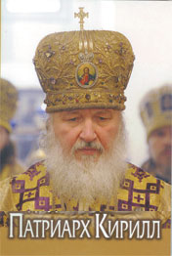
14 октября 2009 года состоялась очередное заседание Совета по делам казачества при Президенте РФ в г. Новочеркасск.
Основным на Совете стало выступление Святейшего Патриарха Московского и всея Руси Кирилла, некоторые выдержки из его выступления мы воспроизводим.
Уважаемый Александр Дмитриевич, уважаемые члены Совета, дорогие братья и сестры!
Рад возможности принять участие в заседании Совета и обратиться к представителям казачества в его историческом центре – городе Новочеркасске, в этом здании, которое запечатлевает на стенах своих замечательную историческую традицию нашего казачества, которое прошло долгий исторический путь, временами весьма трагичный.
До революции казаки много потрудились во имя веры, царя и Отечества. В XX веке эта традиция была насильственно прервана, и семь десятилетий казачество практически искоренялось в его первоначальных формах и в его традициях. Но в конце прошлого века казачество вновь помогает стране и Церкви, укрепляет рубежи нашей Родины, воссоздает ее воинскую славу и доблесть.
Сам факт возрождения казачества говорит нам о действии благодати Божией в человеческой истории.
Государственная власть стремится помогать объединению казаков, предлагая целый ряд важных инициатив. Сейчас очень важно, чтобы государство взяло на себя ответственность за выработку правовой базы войсковых казачьих обществ. Именно государство призвано регламентировать казачью службу, которая, в первую очередь, видится как служба ратная. Так присвоение очередных званий казакам, как нам кажется, должно быть регламентировано государственными органами.
Для казачьих войсковых объединений (такое, по крайней мере, мое личное глубокое убеждение) должна быть выработана единая символика и установлена единая военная форма, потому что появление принятых в государстве и государством санкционированных символов выведет казачество из-под критики тех, кто недоброжелательно относиться к казачьему сообществу и презрительно называет казаков «ряжеными». Порядок в форме – это, в том числе, и порядок в умах, потому что форма воздействует на внутреннее состояние человека. Конечно, если говорить о форме, должны быть различные виды это формы: форма должна различаться, и эти различия должны быть связаны с воинской казачьей традицией и теми особенностями, которые свойственны каждому казачьему войсковому объединению.
Перед казачьим сообществом стоит другая важная задача – преодоление разделений в своей среде. Такое разделение внутри казачества считаю недопустимым и исторически неоправданным. История знает много печальных примеров, когда раздробленность приводила к легкой победе врагов. Достаточно вспомнить 1918-1922 годы, когда каждое казачье войско Юга России пыталось спастись в рамках некой казачьей автономии, и каждое в отдельности было уничтожено. Как и тогда, причиной обособленности является гордость, которая, по слову апостола Павла, приводит к «состязаниям и словопрениям, от которых происходит зависть, распри, злоречия и лукавые подозрения»(1Тим.6:4). Поэтому так важно усвоить уроки истории и прийти к крепкому единству, ибо только оно позволяло и позволит казакам преодолевать любые трудности и выходить из них непобежденными.
И я считаю необходимым централизованное окормление Церковью казачьих войсковых объединений. На каждом казачьем кругу по традиции должен присутствовать пастырь, но не случайный пастырь, не приглашаемый по знакомству: понравился батюшка – и вот, он у нас будет пастырем, он будет нас благословлять. И появляется такой карманный священник в казачьем кругу. Неправильно это. Среди казаков должны быть только благословленные священноначалием священники, они должны замыкаться на специальную службу в Москве при Патриархе, которая координировала бы работу духовенства в казачьих соединениях. Вот тогда, я думаю, у нас и по церковной линии будет порядок.
Что же касается связи Церкви и казачества, то хотел бы сказать о самом главном. Перед Церковью стоит очень большая задача - воцерковление наших казаков.
Казачество – это не только внешние отличительные символы, знаки; казачество-это образ жизни, в частности, формируемый под духом воздействием православной веры. Вот почему, сознавая важность возрождения казачества, я принял решение взять под особое Патриаршее духовное водительство казачье сообщество России.
На кого же Церкви опираться, как не на вас? Ваши отцы и деды кровью своей запечатлели верность Церкви и Отечеству. Вот и сегодня настало время, когда Церковь и казачье сообщество должны тесно взаимодействовать во благо народа нашего. Но могут появиться среди казаков те люди, которые захотят продолжать ссоры, конфликты, междоусобную брань, которым не по душе будет сопрягать свою жизнь с заветами Православной Церкви. Поскольку казачий устав предлагает добровольное взаимодействие Церкви и казачества, то должен сказать, что мы будем бдительно наблюдать за духовным состоянием казачества, и скажу вам совершенно откровенно, применять канонические санкции прещения к тем казакам, которые будут позорить казачью форму и отступать от духа и традиций казачества. Пускай эти люди уходят в любые общественные организации и занимаются, чем хотят, но они не могут быть среди казаков.
Настало время консолидировать наши силы, дорогие мои. Сейчас такое время, когда страна нуждается, в том числе и в поддержке со стороны казаков.
______________________________________________________________________________________________________________________________________________
Листок подготовлен Пензенским отделом Волжского Казачьего Войска при содействии Лавки ЛОГОСЪ
440000, Пензенская область, Пенза, ул. Бакунина, д. 54 тел:(8412) 55-31-42 тел.25-12-88

